Jona, 17. Juli 2017

Medienmitteilung

Auszeichnung für Biowein der Stiftung Balm
Cabernet Jura Fluehölzli der Stiftung Balm gewinnt Schweizer Bioweinpreis 2017

Der Cabernet Jura Fluehölzli 2015 der Stiftung Balm wird als bester Bio-Rotwein 2017 in der Kategorie der pilzwiderstandsfähigen (PIWI) Sorten ausgezeichnet. Mit seinem blumig fruchtigen Aroma konnte er die Jury begeistern.
Zum vierten Mal wurde von VINUM und unter dem Patronat von Bio Suisse der Schweizer Bioweinpreis vergeben. 53 Winzerinnen und Winzer haben 213 Weine eingereicht und in einer der acht Kategorien auf eine Auszeichnung gehofft.
Mit seiner kräftigen purpurroten Farbe, dem intensiven würzigen Auftakt und den fruchtigen Geschmacksnoten nach Brombeere und schwarzer Johannisbeere konnte der Cabernet Jura Fluehölzli 2015 die Jury überzeugen. Der aromatische Tropfen ist ein genussvoller Begleiter zu rezentem Käse, einem feinen Fleischplättli, würzigen Speisen oder Grilladen.
Der prämierte Wein ist an folgenden Verkaufsstellen der Stiftung Balm erhältlich:
Werkatelier, Herrenberg 33, 8640 Rapperswil, Blumengeschäft Arte e Fiori, Rathausstrasse 7, 8640 Rapperswil (ab 12.8.2017), Blumenatelier, Engelplatz 10, 8640 Rapperswil, Gärtnerei und Café Balm, Balmstrasse 50, 8645 Jona
Bestellungen werden gerne auch entgegen genommen unter Telefon 055 220 11 76 und
gärternei@stiftungbalm.ch
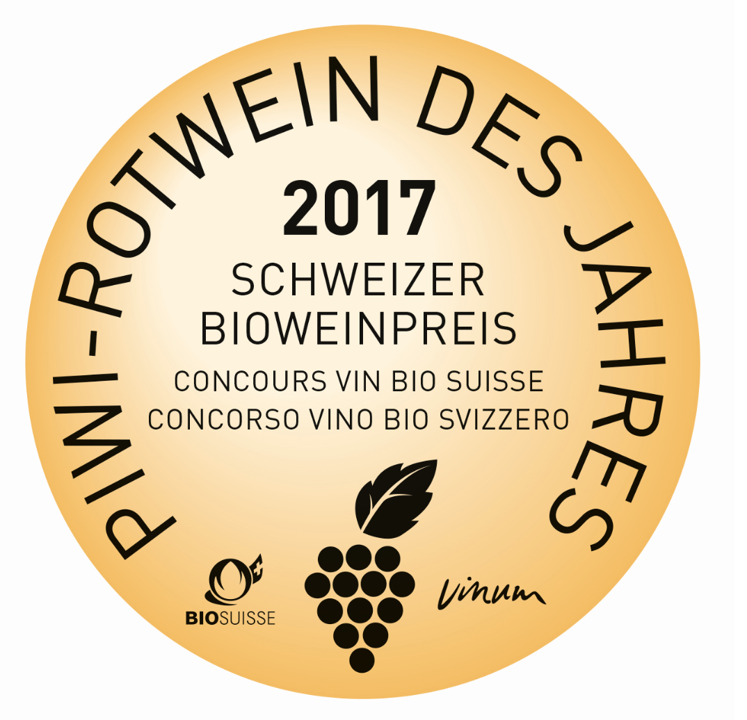
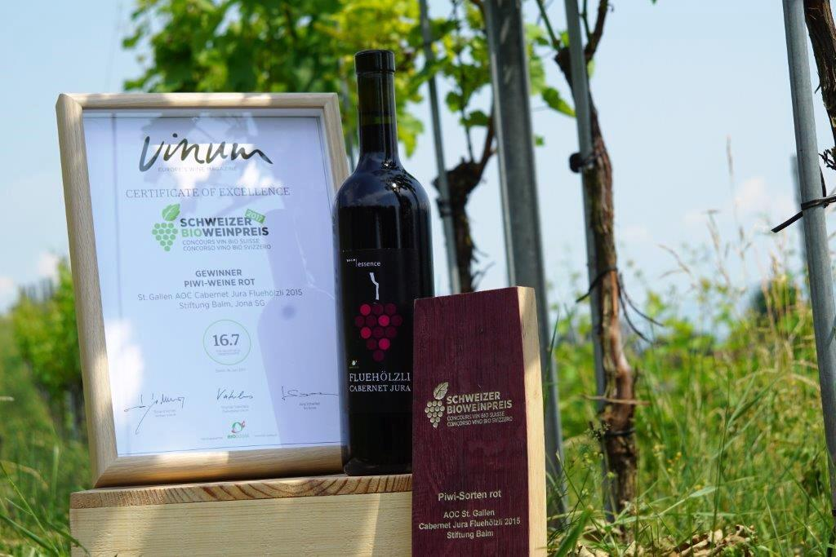

Der Cabernet Jura Fluehölzli 2015 der Stiftung Balm konnte die Jury mit seinem aromatischen Geschmack überzeugen.

Medienkontakt
Priska Engelbogen, Leiterin Marketing, Kommunikation & Fundraising
Tel. 055 220 65 91, E-Mail: priska.engelbogen@stiftungbalm.ch

Fachkontakt
Daniel Indermaur, Leiter Gärtnerei
Tel. 055 220 11 76, E-Mail: daniel.indermaur@stiftungbalm.ch

Stiftung Balm - Integration als Weg
Seit über 60 Jahren sieht die Stiftung Balm ihre Aufgabe darin, gemeinsam mit und für Menschen mit Behinderung Zukunftsperspektiven und Lebensräume zu gestalten. Sie sollen selbstbestimmend am Leben teilhaben und sich wohl fühlen können. Zum Angebot der Stiftung gehören eine Heilpädagogische Schule mit 89 Schülern, unterschiedliche Wohnformen an verschiedenen Standorten, die Industriewerkstatt und der Gartenbau in Jona, ein Werk- und ein Blumenatelier in der Altstadt von Rapperswil sowie das Wohnheim, die Gärtnerei, die Wäscherei, die Grossküche und das Café Balm auf dem Balm-Areal in Jona. Mit 107 Wohnplätzen, 85 Beschäftigungs- und 151 geschützten Arbeitsplätzen - davon 12 für Auszubildende - sowie 301 Mitarbeitenden ist die Stiftung Balm eine der grössten Institutionen im Kanton St. Gallen. Um mehr zu erfahren, besuchen Sie unser Homepage www.stiftungbalm.ch

Medienmitteilungen und -bilder der Stiftung Balm sind auf der Homepage http://www.stiftungbalm.ch/institution/medien/ abrufbar.

